
Главная
-structura
4
. Рыночная структура: Base

Методичка - Рыночная структура: Base/Ринкова структура: Base
Рыночная

структура
:

Base/
Ринкова
структура
:

Base
RU
UA
План

модуля
.
Терминология.
.
Рыночный цикл и тренды.
.
Импульс и коррекция.
.
Моментум.
.
Используемые инструменты TW.
.
Выводы.
1.

Терминология
Тренд
движение, возникающее между фазами накопления/распределения.
-
Восходящий тренд
-
движение вверх: от фазы накопления - к фазе
распределения.
Нисходящий тренд
-
движение вниз: от фазы распределения - к фазе
накопления.
Накопление
-
узкий диапазон цены, при котором крупный игрок набирает
позицию с целью продажи актива по более высоким ценам. При этом возникает
восходящий тренд.
Распределение
-
узкий диапазон цены, при котором крупный игрок
распределяет позицию с целью получения прибыли. При этом возникает
нисходящий тренд.
Быки (Bulls)
- покупатели.
Медведи (Bears)
- продавцы.
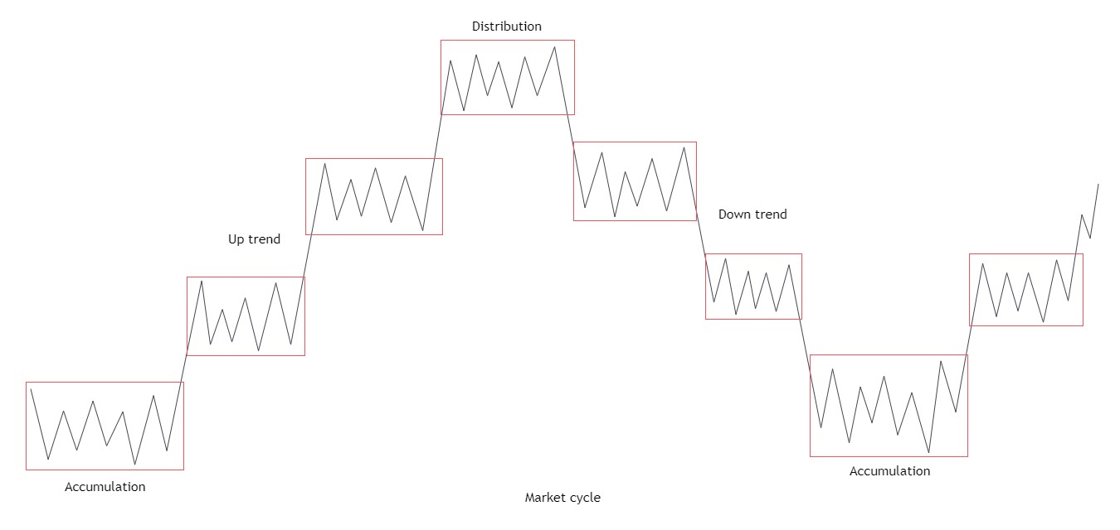
Рыночный цикл
-
цепочка рыночных фаз, при которых крупный игрок
накапливает/распределяет позицию, инициируя восходящее/нисходящее
движение.
Импульсное движение
-
движение направленное по основному тренду.
Коррекционное движение
-
движение направленное против основного тренда.
Momentum (моментум)
– разница во времени между импульсным и
коррекционным движением.
2.

Рыночный

цикл

и

тренды
Рынок всегда находится в трендовом движении, либо в накоплении/
распределении. Для того, чтобы цена начала двигаться вверх, крупный игрок
должен накопить позицию. Для этого цена удерживается в узком диапазоне.
После того, как позиция набрана, возникает трендовое восходящее движение.
Чтобы получить прибыль, набранный актив нужно продать. Для этого, как и при
накоплении, крупный игрок зажимает цену в узкий диапазон, в котором он
продаёт свой актив. После того, как позиция распределена, возникает
трендовое нисходящее движение.
Если обобщить написанное выше, то получится: фаза накопления - трендовое
восходящее движение - фаза распределения - трендовое нисходящее
движение. Вся эта цепочка называется рыночным циклом.
Схематическое изображение
Графическое изображение
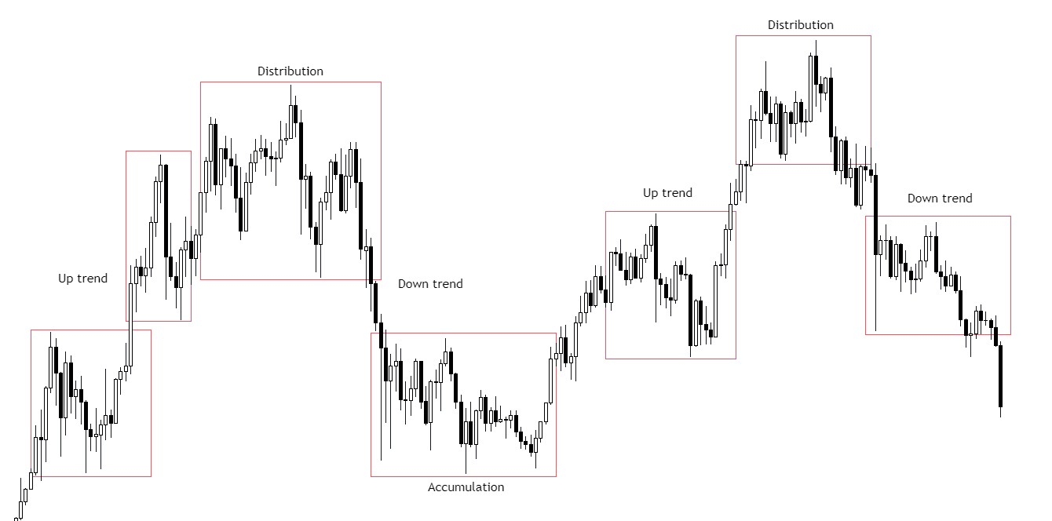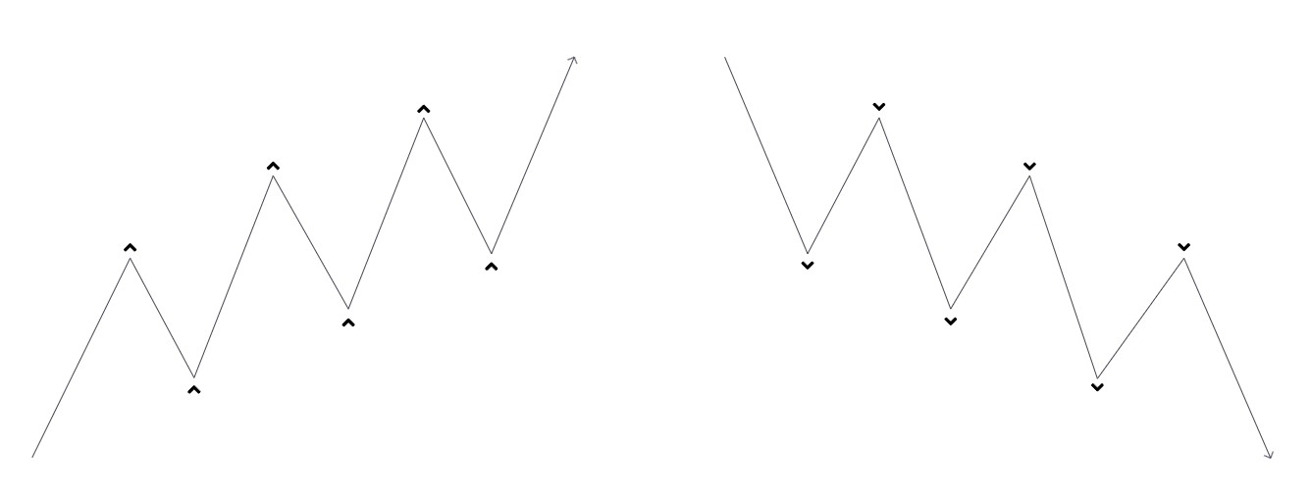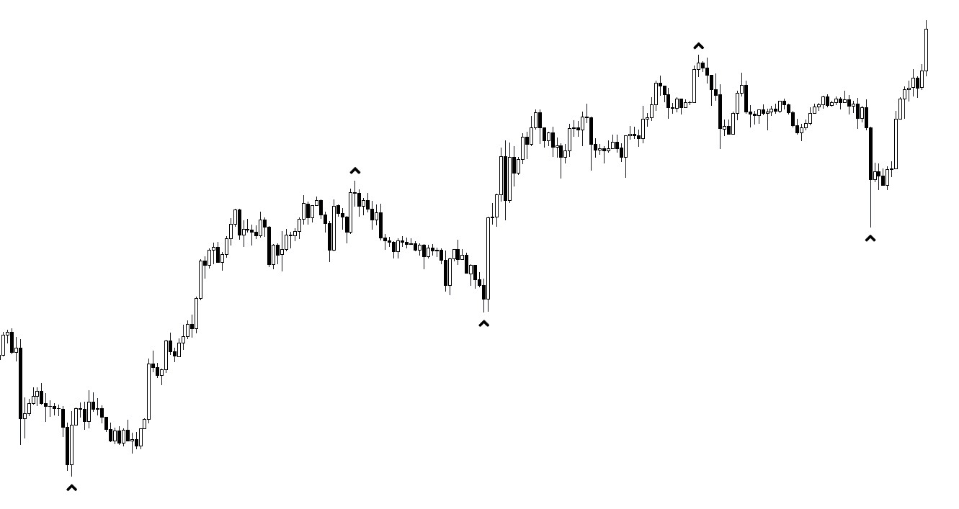
Тренды
Восходящий тренд - ценовые максимумы и минимумы выше предыдущих.
Нисходящий тренд - ценовые минимумы и максимумы ниже предыдущих.
Схематическое изображение
Графическое изображение восходящего тренда
Графическое изображение нисходящего тренда
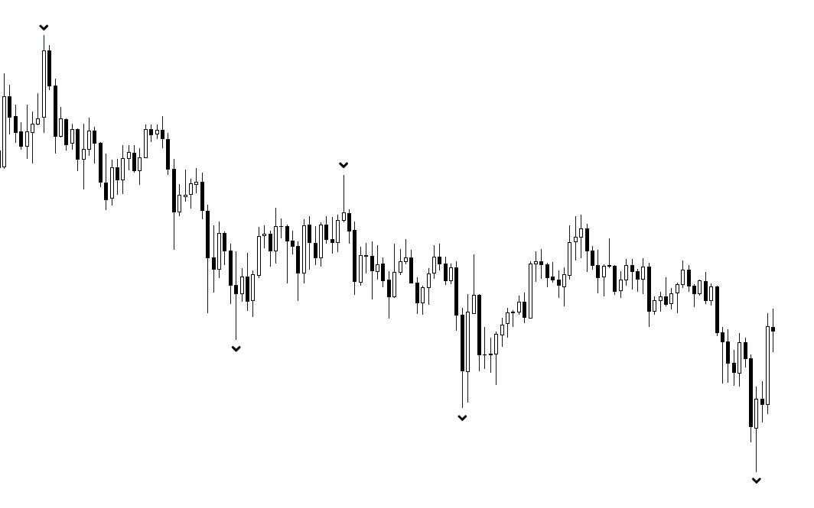
3.

Импульс

и

коррекция
Природа рынка заключается в том, что любое движение по тренду
сопровождается коррекцией. Рынок балансирует себя. Как и в любых
процессах, после резкого скачка всегда следует откат. Чем больше скачок, тем
больше откат. Для понимания ситуации на рынке, нужно знать, что такое
импульсное и коррекционное движение.
Импульсное движение
-
движение направленное по тренду.
Коррекционное движение
-
любое движение против тренда.
Для того, чтобы не теряться, нужно понимать, что глобально рынок может
находиться в восходящем трендовом движении (импульсе), однако локально
находиться в нисходящем трендовом движении (коррекции).
Схематическое изображение
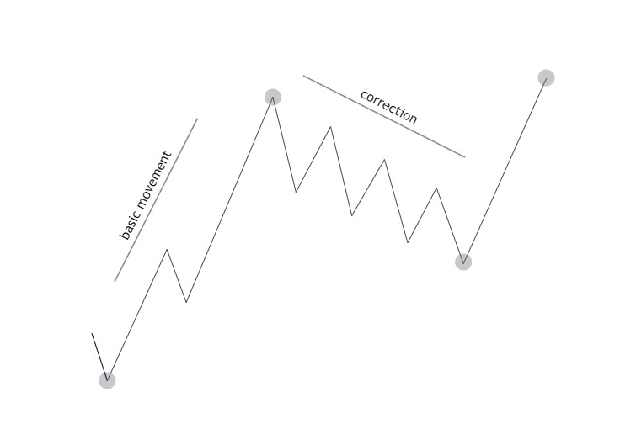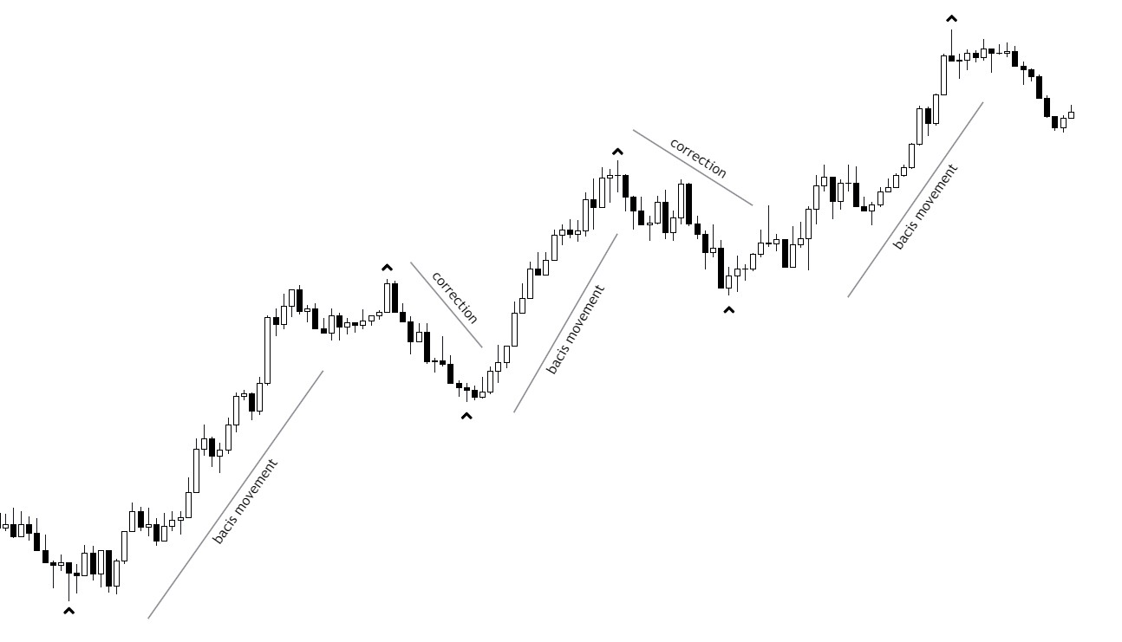
Графическое изображение
Т
р
е
н
д

=

И
м
п
у
л
ь
с
н
о
е

д
в
и
ж
е
н
и
е

+

К
о
р
р
е
к
ц
и
о
н
н
о
е

д
в
и
ж
е
н
и
е
.

Рынок фрактален, поэтому у каждого таймфрейма свой тренд. Глобальную
ситуацию на рынке показывают старшие таймфреймы (недельный, дневной),
локальную (1-4H).
4.

Моментум
Моментум (momentum)
-
разница во времени между импульсным и
коррекционным движением.
Эта разница показывает силу/слабость импульсного движения. Чем больше эта
разница, тем сильнее импульсное движение. Отслеживая моментум, можно
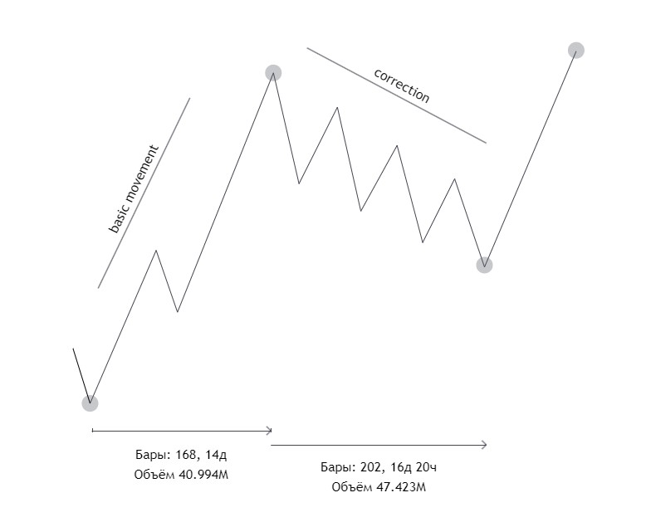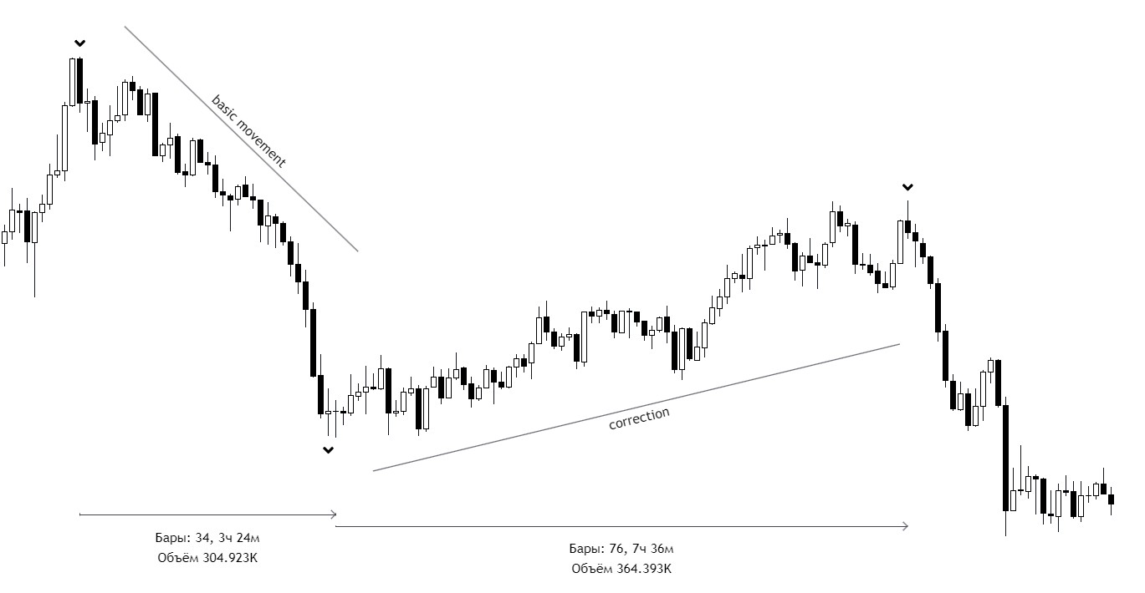
фиксировать изменения в силе тренда. С помощью этого можно попытаться
спрогнозировать вероятность разворота тренда.
Схематическое изображение
Графическое изображение
5.

Используемые

инструменты

TW
Инструменты, которые используются для работы с рыночной структурой.
Обозначение зоны накопления/распределения
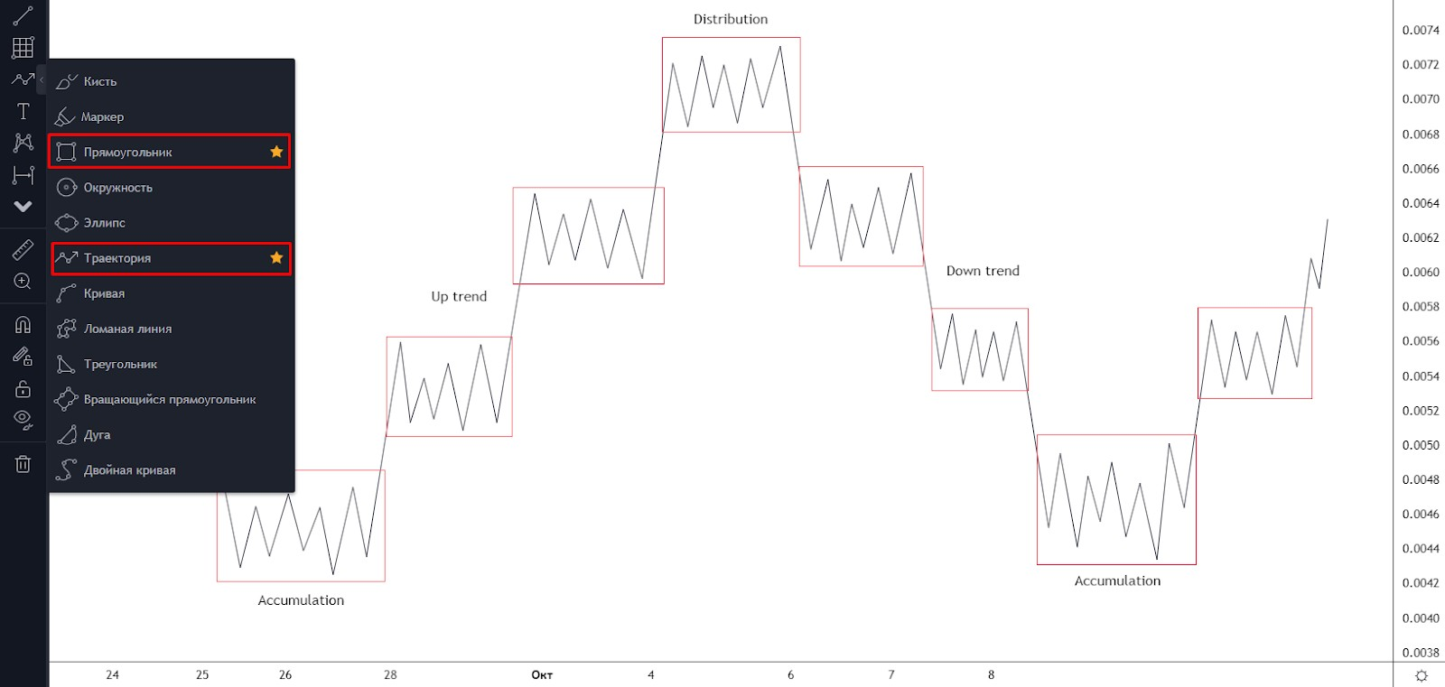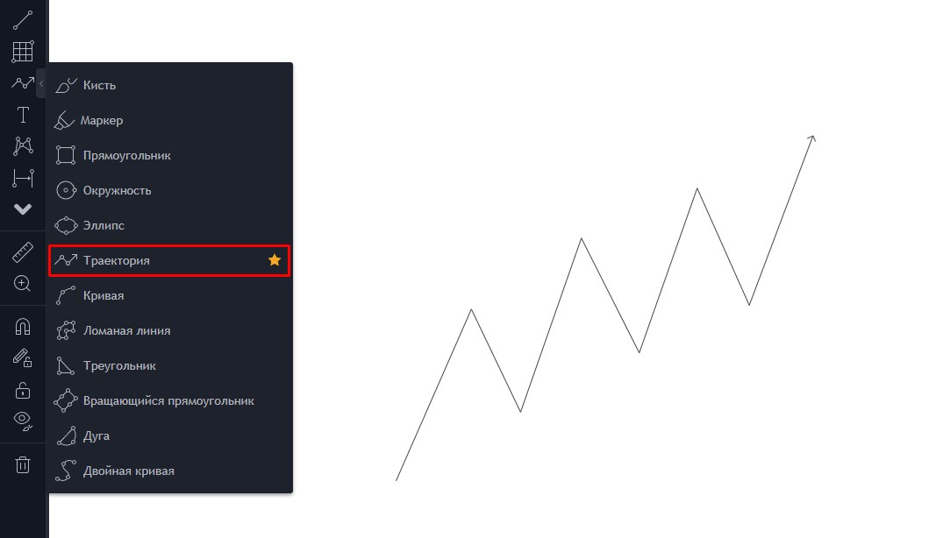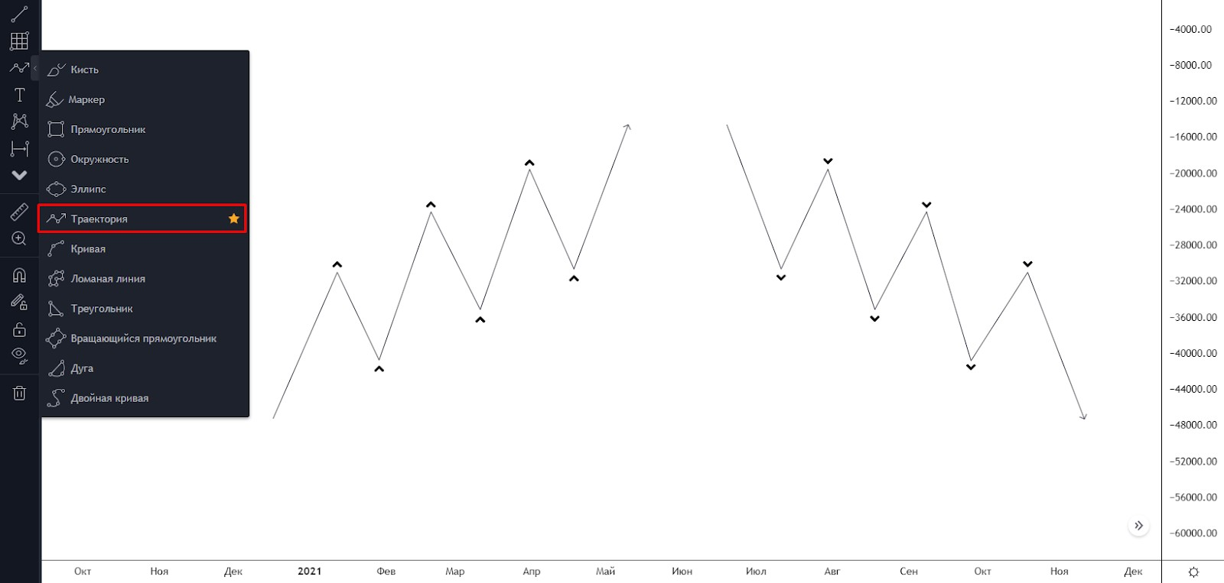
Обозначение траектории движения
Обозначение структурных максимумов и минимумов
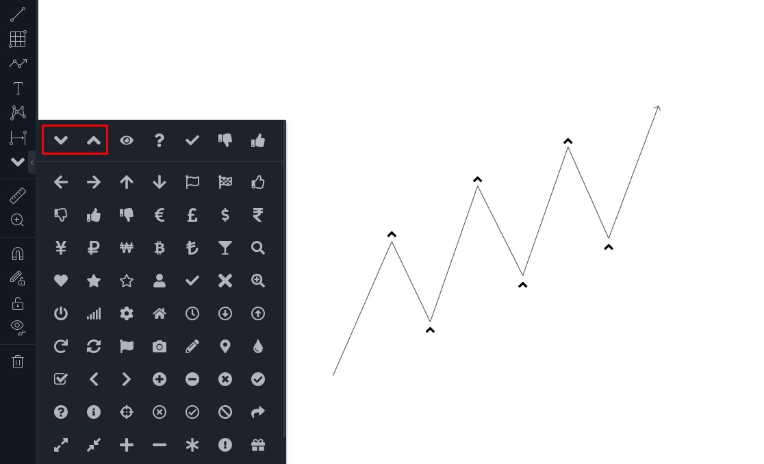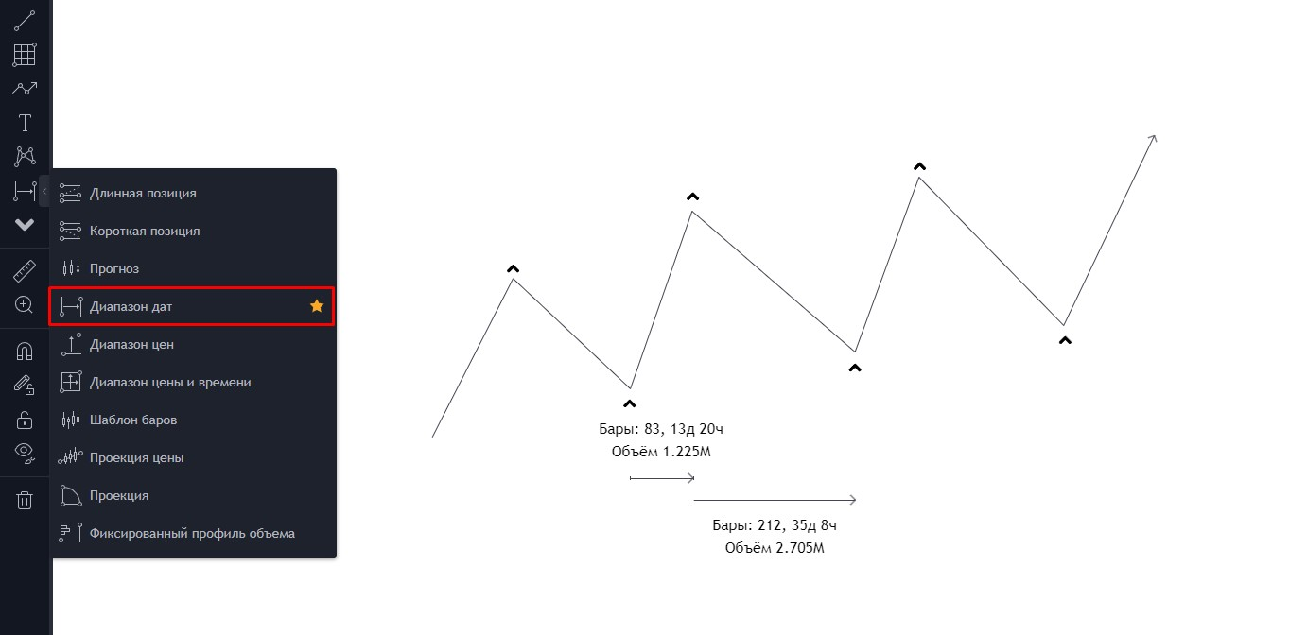
Моментум
6.

Выводы
Для того, чтобы рассматривать покупки, либо продажи мы должны понимать
куда движется цена. Природа рынка дает нам понимание глобального и
локального контекста ценового движения.
Это первая из двух фундаментальных тем, которые касаются работы с рыночной
структурой.

